BAC ES 1999 – SUJET NATIONAL

Exercices : Statistiques - Lecture graphique - Géométrie – Problème : Fonction logarithme.

Annales non corrigées bac ES : http://debart.pagesperso-orange.fr/ts
Document Word : http://www.debart.fr/doc/bac_1999/bac_es_national_1999.doc

TERMINALE ES
MATHEMATIQUES - Juin 1999

L'utilisation d’une unique calculatrice et du formulaire officiel de mathématiques, prévu par l'arrêté du 27 mars 1991, est autorisée.

Le candidat doit traiter les DEUX exercices et le problème. La qualité de la rédaction, la clarté et la précision des raisonnements entreront pour une part importante dans l'appréciation des copies.

Exercice I (6 points) STATISTIQUES

Le tableau suivant donne l’indice mensuel des dépenses d'assurance maladie d’août 94 à juin 95 (tendances observées à fin juillet 1995 - base 100 janvier 1990).
Mois | août 94 | Octobre 94 | Décembre 94 | Février 95 | Avril 95 | Juin 95
Rang x_{i} | 1 | 3 | 5 | 7 | 9 | 11
Indice y_{i} | 123,4 | 125,9 | 127,5 | 127,9 | 129 | 131,4
(source : Département statistique de la Caisse Nationale de l’Assurance Maladie des Travailleurs Salariés).

Pour tout l’exercice, les détails des calculs statistiques ne sont pas demandés.
Les résultats seront arrondis avec deux chiffres après la virgule.

On a représenté en annexe le nuage de points M_{i} (x_{i} ; y_{i}) associé à la série statistique dans un repère orthogonal.
G désigne le point moyen du nuage.
On veut réaliser un ajustement affine de ce nuage de points.

1. Déterminer les coordonnées du point G et placer ce point sur le graphique.

2. Le modèle étudié dans cette question sera appelé "droite de Mayer ".
a. G1 désigne le point moyen des trois premiers points du nuage et G2 celui des trois derniers points.
Déterminer les coordonnées de G₁ et de G₂.
b. Déterminer l’équation réduite de la droite (G₁G₂) sous la forme y = Ax + B.
c. Tracer la droite (G₁G₂) sur le graphique précédent.
d. En utilisant la calculatrice, déterminer la somme des résidus pour cet ajustement affine : $S_{1}=\sum{(y_{i}−{\text{Ax}}_{i}−B)^{2}}$

3. Le deuxième modèle proposé est celui des moindres carrés.
La calculatrice donne :
- L’équation de la droite D d’ajustement de y en x : y = 0,71x + 123,26.
- La somme des résidus pour cet ajustement S₂ = 1,7 (arrondie avec un chiffre après la virgule).
a. Des droites D et (G₁G₂), quelle est celle qui réalise le meilleur ajustement affine ? Justifier.
b. Tracer D sur le graphique en annexe.
a. Quels sont les indices mensuels que l’on pouvait prévoir en utilisant l’ajustement affine par la méthode des moindres carrés (question 3) pour les mois cités dans le tableau ci-dessous ?
b. Recopier le tableau ci-dessous et le compléter.
Mois | Novembre 95 | Décembre 95 | janvier 96
Indices prévisionnels calculés par la méthode des moindres Carrés
Tendances réellement observées | 134,3 | 133,4 | 133,5
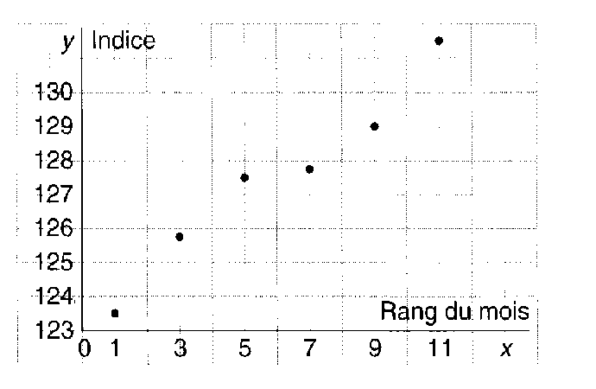c. Quel commentaire peut-on faire ?

Exercice II (5 points) Lecture graphique (enseignement obligatoire)
La courbe ci-dessous représente une fonction f définie et dérivable sur [0, +∞] dans le repère (O ; $\vec{i}$ ,$\vec{j}$).
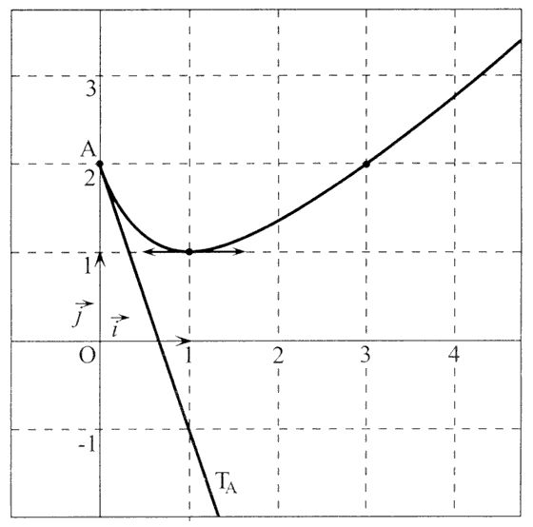
On note f ’ la fonction dérivée de f.
La droite T_{A} est la tangente au point A d’abscisse 0.
La courbe admet une tangente parallèle à l’axe des abscisses au point 1.
Enfin, la fonction f est croissante sur [1, +∞] et sa limite en +∞ est +∞.

1. A partir des informations portées sur le graphique et complétées par les précisions précédente, répondre aux questions suivantes :
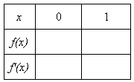
a. Reproduire et compléter le tableau suivant :

b. Donner le tableau de variation de f sur [0, +∞], complété par la limite en +∞.

2. On considère la fonction g inverse de la fonction f, c’est-à-dire : $g=\frac{1}{f}$
On note g ’ la fonction dérivée de g.
- Déterminer g(0), g(1), g(3).
- Quel est le sens de variation de la fonction g sur [0,+∞]? Justifier la réponse donnée.
- Déterminer les valeurs de g’(0), g’(1).
- Déterminer la limite de g en +∞.

3. On souhaite traduire les informations obtenues pour la fonction g.
Tracer une courbe qui satisfait aux résultats obtenus à la question 2, dans un repère orthonormal (unité 2 cm) sur une feuille de papier millimétré ; le tracé des tangentes aux points d’abscisses 0 et 1 devra apparaître sur la figure.

Exercice II (5 points) Géométrie (spécialité en mathématiques)

L'espace est muni d'un repère orthonormal $(O,\vec{i},\vec{j},\vec{k})$ représenté ci-après.
Le plan (R) est représenté par ses traces sur les plans de coordonnées ; il a pour équation : x + z = 2.

- On donne les points A, B, C, définis par leurs coordonnées respectives :
A(6 ; 0 ; 0) B(0 ; 3 ; 0) et C(0 ; 0 ; 6)
a. Placer les points A, B, C dans le repère $(O,\vec{i},\vec{j},\vec{k})$et tracer le triangle ABC.
b. Calculer les coordonnées des vecteurs $\overset{→}{\text{AB}}$ et $\overset{→}{\text{AC}}$.
c. Soit $\vec{n}$ le vecteur de coordonnées (1 ; 2 ; 1).
Montrer que le vecteur $\vec{n}$ est normal au plan (P) passant par A, B et C.
- Vérifier que le plan (P) a pour équation x + 2y + z = 6.

- On a placé dans le repère les points G, E, et F à coordonnées entières.
Le point G est situé sur l'axe $(O,\vec{j})$, le point E dans le plan $(O,\vec{i},\vec{j})$et le point F dans le plan $(O,\vec{j},\vec{k})$.
Le plan (Q) passant par les points G, E, et F est parallèle au plan $(O,\vec{i},\vec{k})$ ;
a. Donner l'équation du plan (Q)
b. Donner les coordonnées des points G, E et F.
c. Parmi les points E, F et G quels sont ceux situés sur le plan (P) ?

d. Quelle est la nature de l'ensemble des points M dont les coordonnées (x ; y ; z) vérifient le système : $\left\{\begin{matrix}y=2 \\ x+2y+z=6\end{matrix}\right.$
- Représenter cet ensemble sur la figure ci-dessous.

- On considère le système S de trois équations à trois inconnues x, y, z :
$$\left\{\begin{matrix}x+z=2 \\ y=2 \\ x+2y+z=6\end{matrix}\right.$$
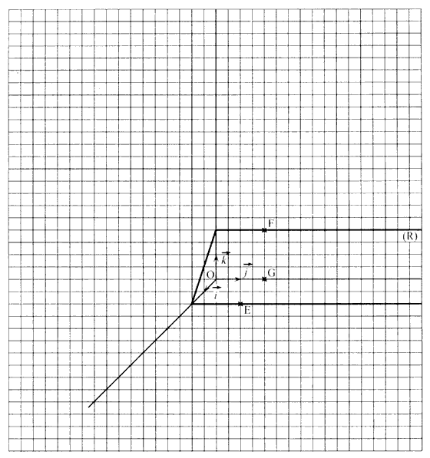
Quel est l'ensemble des points du plan dont les coordonnées sont solutions du système S ?

Problème (9 points)
On a tracé dans un repère orthonormal (O ; $\vec{i}$ ,$\vec{j}$) la courbe représentative (C) de la fonction f définie sur l'intervalle ]0; 4] par : $f(x)=x−\frac{1}{2}−\text{ln}x$
Dans tout le problème, on donnera les résultats arrondis à 10⁻³.

A - Étude théorique liée à la fonction f

1. a. Etudier le sens de variation de la fonction f sur l'intervalle ]0, 4].
b. Étudier la limite de f en 0.
c. Donner le tableau de variation de f.
2. Soit (Z) la partie du plan délimitée par la courbe (C) et les droites d'équations :
y =$\frac{1}{2}$, x = 1 et x= 3.
a. Justifier que l'on a f(x) ≥ $\frac{1}{2}$ sur ]0; 4] et exprimer à l'aide d'une intégrale (que l'on n'essaiera pas de calculer dans celle question) l'aire A en unités d'aire, de la partie (Z) du plan.
b. Soit g la fonction définie sur ]0; 4] par g(x) = x ln x - x. Calculer g'(x).
c. En déduire la valeur exacte de l'aire A en unités d'aire.

B - Probabilité et jeu

Au cours de l'élaboration d'une phase d'un jeu vidéo inspiré du golf, on cherche à évaluer la probabilité de gagner.
L'écran est le carré AOFB. Les sommets du carré ont pour coordonnées
A(0; 4) ; O(0 ; 0) ; F(4; 0) ; B(4; 4).
La courbe (C) partage l'écran en deux parties :
• la partie de l'écran située strictement au-dessus de la courbe représente une mare et elle est notée (M);
• la partie de l'écran située au-dessous de ta courbe représente le terrain de jeu et elle est notée (T).
La partie (Z) définie au paragraphe A est donc incluse dans (T).

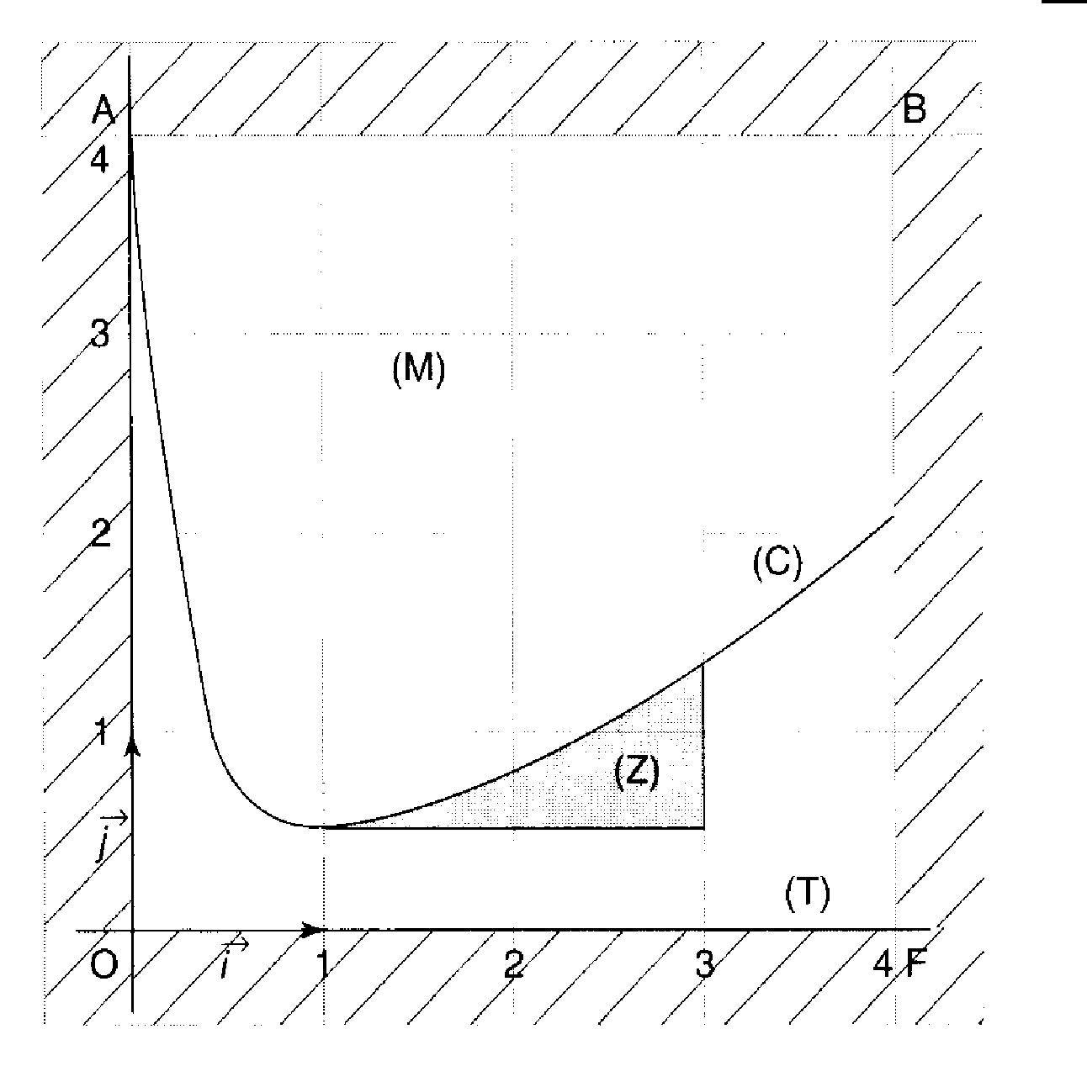1. Dans cette question, le jeu consiste à simuler le lancer d'une balle. On admet que la probabilité d'atteindre une partie de l'écran est donnée par :
Aire de la partie de l'écran considérée/Aire du carré AOFB

Cette probabilité est indépendante de l'unité graphique choisie.
Déterminer, par le calcul, la probabilité que la balle atteigne la zone (Z).

2. Dans cette question, le jeu consiste à simuler trois lancers successifs et indépendants; on admet que, pour chaque lancer, la probabilité d'atteindre (Z) est de 0,044.
On gagne lorsque deux au moins des trois balles lancées ont atteint la partie (Z).
Calculer la probabilité de gagner.
On pourra s'aider d'un arbre et on fera figurer le détail des calculs sur la copie.

